Pielikums

Nekustamā īpašuma “Liepas” zemes vienības ar kadastra apzīmējumu
7464 006 0106 Lēdmanes pagastā, Ogres novadā, iznomājamās teritorijas robežu shēma.

Platība – 0,1 ha
Zemes vienības izvietojuma shēma 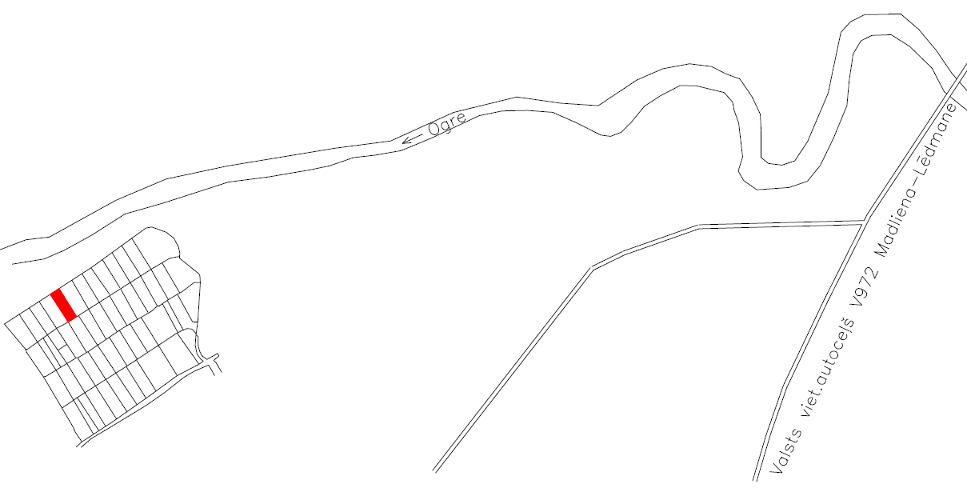
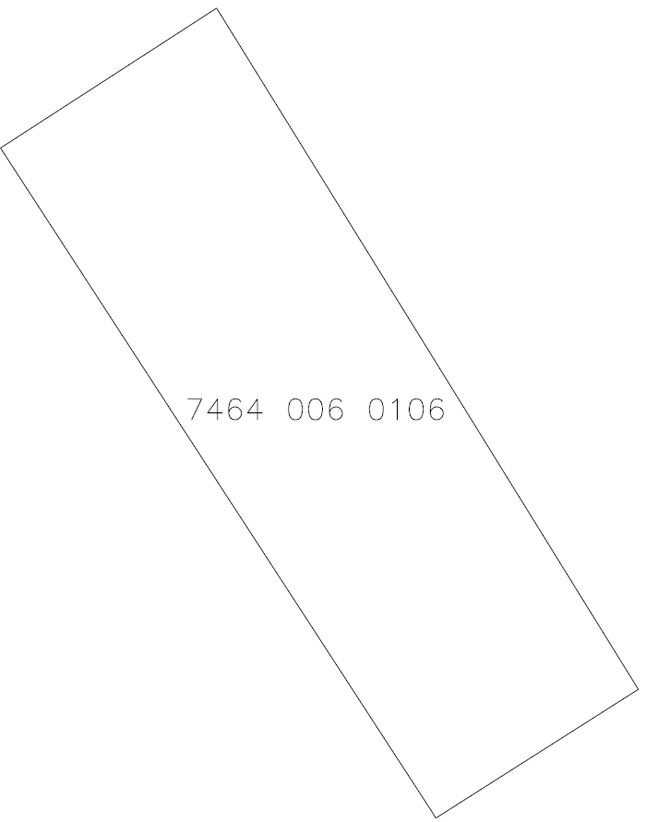
Apzīmējumi:
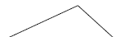 nomā nodotā zemes vienība ar kadastra apzīmējumu 7464 006 0106

Sagatavoja: Nekustamo īpašumu pārvaldes nodaļas zemes ierīcības inženiere Ilze Svikle

